果粒特惠酒店Android修改意见0410
- 应用的名称
1、应用的名称：果粒特惠酒店
APP的图标名称，从“Guoli”改为“果粒特惠酒店”
二、酒店查找结果
1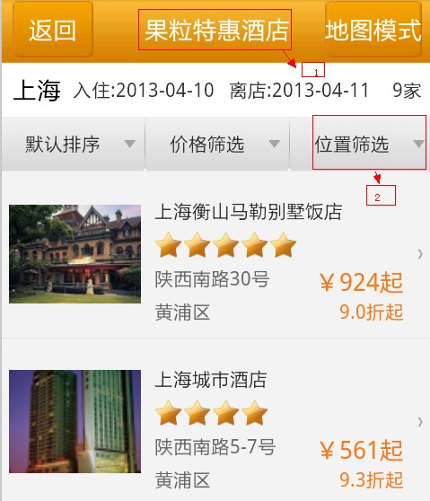
Q：标记1 ，改为“酒店查找结果”
标记2，位置筛选，如果选的是商圈，就会出现“服务器异常”提示
- 酒店详情
1、
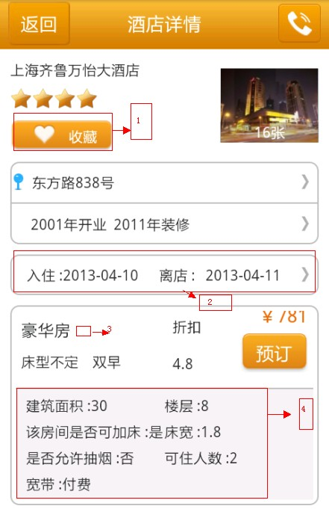
Q：A、标记1，如果用户没有登录，点收藏就直接跳到登录页面
B、标记2，用户选择了入住、离店日期，下面的房型价格、折扣、早餐、床型等是要变化的
C、标记3，是否加个标志，让用户知道此处能够点开
D、标记4，没有调用接口数据
2、
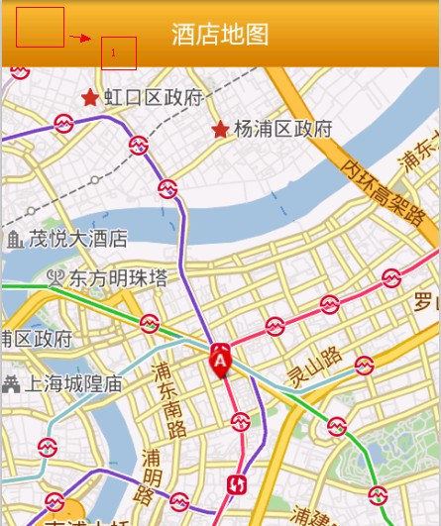
Q： 标记1 ，加个“返回”按钮
3
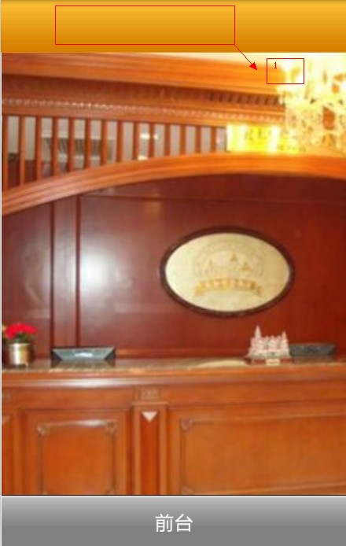
Q：这是点图片列表的第一张，出现标记1没有文字
在特别推荐详细页的，点图片列表第一张图也是这样的
- 订单
1、
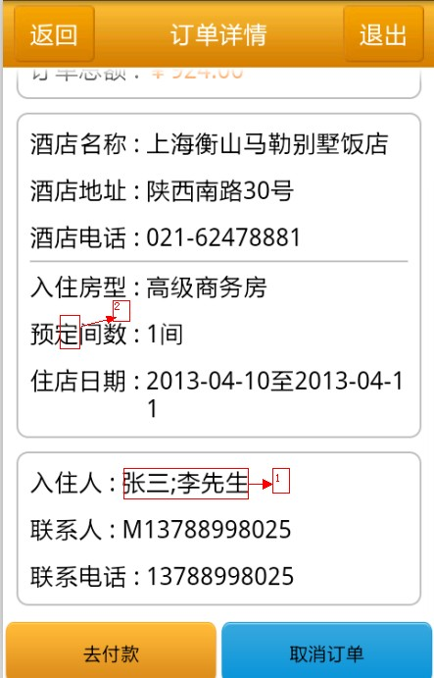
Q：标记1，“;”改为“,”，所有订单详情的入住人都要这样处理
标记2，“定”改为“订”，在这个APP中，凡是出现“预定”的都要改为“预订”
2
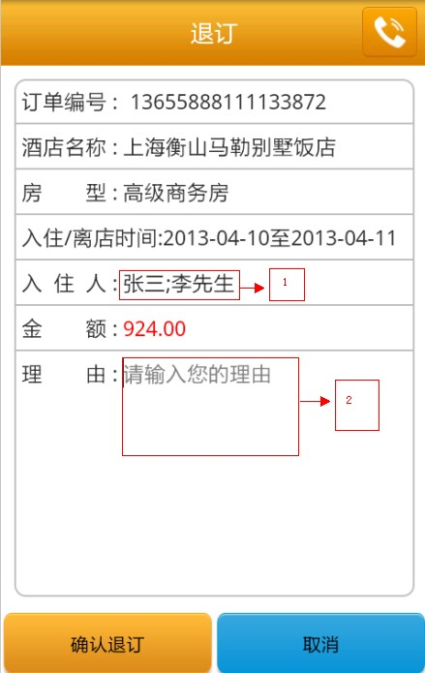
Q：标记1，“；”改为“,”
标记2，不能为空
3
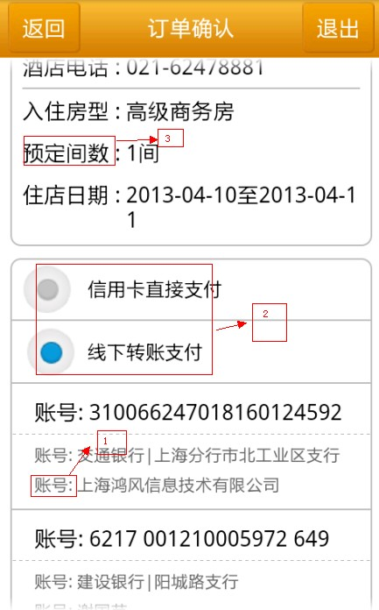
Q：标记1，“账号”改为“开户人”
标记2，默认为信用卡直接支付
- 收藏
1、
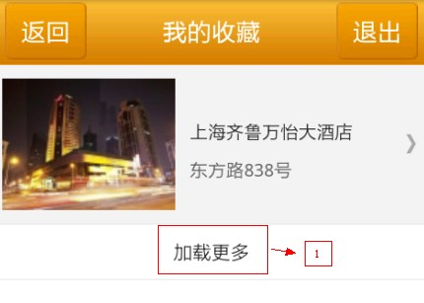
Q：标记1，是什么意思
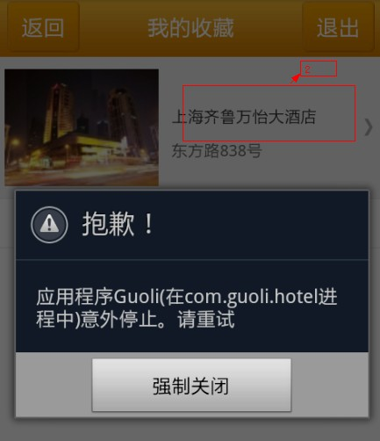
Q: 点标记2 出现图示错误
- 注册
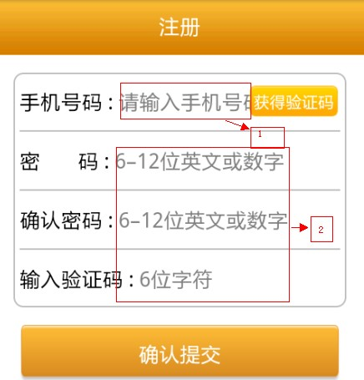
Q：可考虑把标记1的字号改小些，这样标记2的字号也要变小

